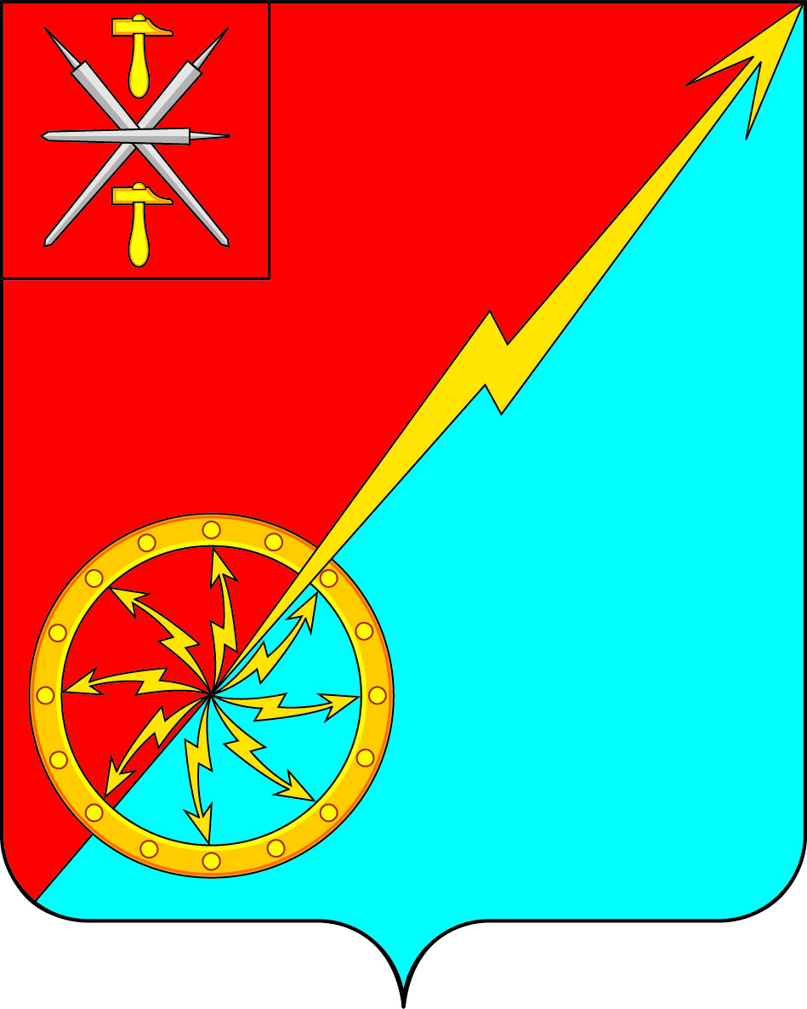

Собрание депутатов муниципального образования
город Советск Щекинского района
IV созыва

РЕШЕНИЕ

от 14 ноября 2019 года | № 3-12

Об утверждении Положения «Об установлении земельного налога в муниципальном образовании город Советск Щекинского района»

В соответствии с главой 31 Налогового кодекса Российской Федерации, пунктом 2 части 1 статьи 14 Федерального закона № 131-ФЗ от 06.10.2003 года «Об общих принципах организации местного самоуправления в Российской Федерации», на основании Устава муниципального образования город Советск Щекинского района, Собрание депутатов муниципального образования город Советск Щекинского района, РЕШИЛО:
1. Утвердить Положения «Об установлении земельного налога в муниципальном образовании город Советск Щекинского района» (приложение).
2. Признать утратившим силу решение Собрания депутатов муниципального образования город Советск Щекинского района № 19-57 от 02.10.2015 «Об установлении земельного налога в муниципальном образовании город Советск Щекинского района».
3. Решение подлежит опубликованию в информационном бюллетене «Щекинский муниципальный вестник» и размещению на официальном сайте МО г. Советск в сети «Интернет».
4. Решение вступает в силу с 01 января 2020 года.

Глава муниципального образования
город Советск Щекинского района Е. В. Холаимова
Приложение
к решению Собрания депутатов
МО г. Советск Щекинского района
от______________2019 г. №_______

Положение «Об установлении земельного налога в муниципальном образовании город Советск Щекинского района»

1. Общие положения

1.1. Земельный налог (далее – налог) устанавливается, вводится в действие и прекращает действовать в соответствии с Налоговым кодексом Российской Федерации и настоящим Положением, обязателен к уплате на территории муниципального образования город Советск Щекинского района.
1.2. Данное положение устанавливает налоговые ставки, налоговые льготы и порядок уплаты земельного налога налогоплательщиками – организациями на территории муниципального образования город Советск Щекинского района.

- Налоговые ставки

Налоговые ставки по налогу устанавливаются в муниципальном образовании город Советск Щекинского района в следующих размерах:
  - 0,3 процента в отношении земельных участков:
- занятых жилищным фондом и объектами инженерной инфраструктуры жилищно-коммунального комплекса (за исключением доли в праве на земельный участок, приходящейся на объект, не относящийся к жилищному фонду и к объектам инженерной инфраструктуры жилищно-коммунального комплекса) или приобретенных (представленных) для жилищного строительства (за исключением земельных участков, приобретенных (предоставленных) для индивидуального жилищного строительства, используемых в предпринимательской деятельности);
- не используемых в предпринимательской деятельности, приобретенных (предоставленных) для ведения личного подсобного хозяйства, садоводства или огородничества, а также земельных участков общего назначения, предусмотренных Федеральным законом от 29 июля 2017 года N 217-ФЗ "О ведении гражданами садоводства и огородничества для собственных нужд и о внесении изменений в отдельные законодательные акты Российской Федерации";
- отнесенных к землям сельскохозяйственного назначения или к землям в составе зон сельскохозяйственного использования в населенных пунктах и используемых для сельскохозяйственного производства;
- ограниченных в обороте в соответствии с законодательством Российской Федерации, предоставленных для обеспечения обороны, безопасности и таможенных нужд.
2.2. 1,5 процента в отношении прочих земельных участков.

3. Порядок уплаты налога и авансовых платежей по налогу

3.1. Отчетными периодами для налогоплательщиков-организаций признаются первый квартал, второй квартал и третий квартал календарного года.
3.2. Налогоплательщики - организации уплачивают авансовые платежи в размере ¼ соответствующей налоговой ставки процентной доли кадастровой стоимости земельного участка по истечении каждого отчетного периода.

